Руководство по созданию Состава кафедры
Для того чтобы создать состав кафедры рис. 1
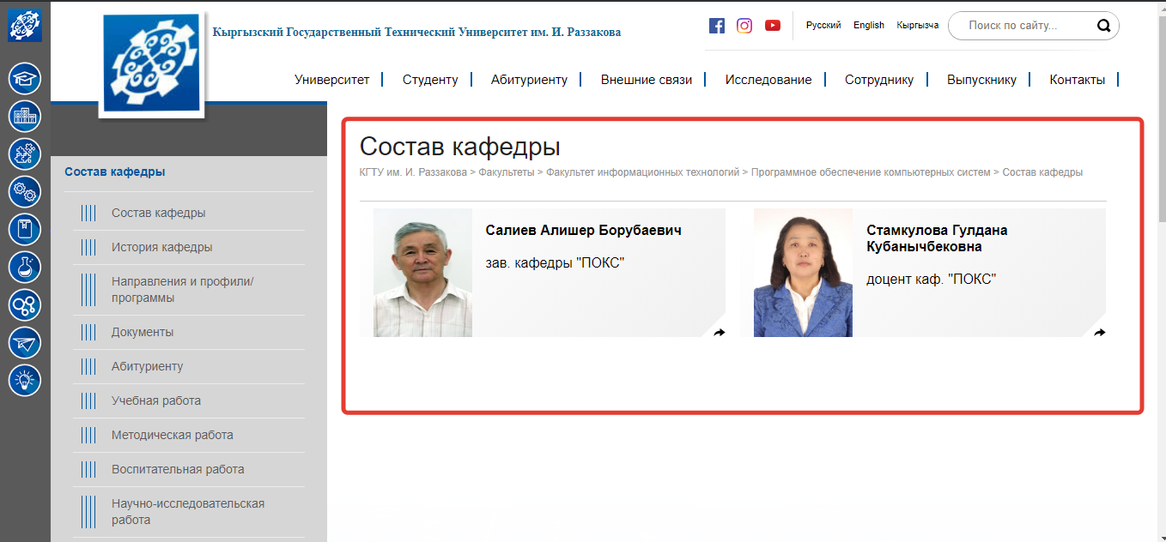
Рисунок 1
Для начало надо авторизоваться, после рис. 2 нажать Страница (1), выбираем страницу Состав кафедры и нажимаем на нее (2), далее нажимаем Содержимое (3).
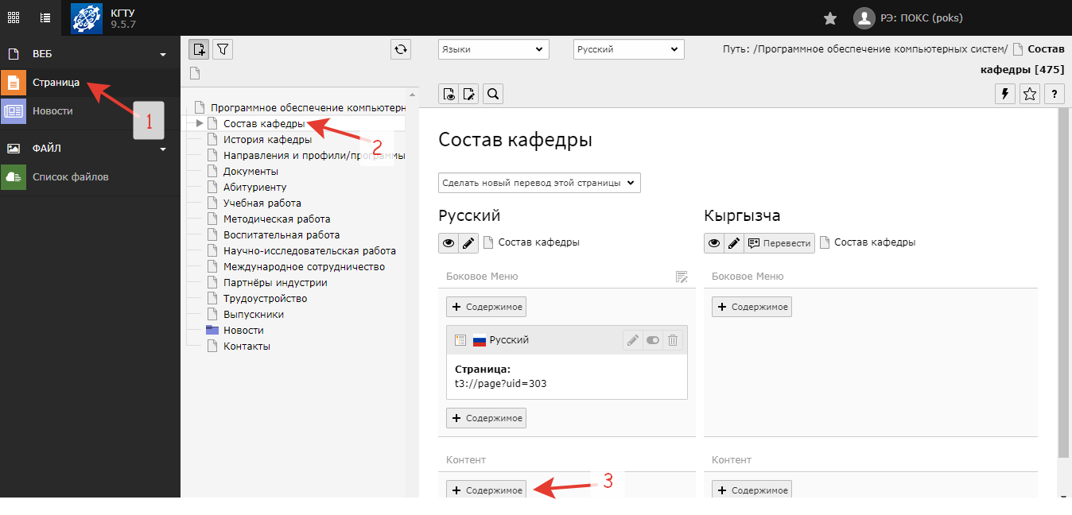
Рисунок 2

Выбираем Состав кафедры (1) рис. 3
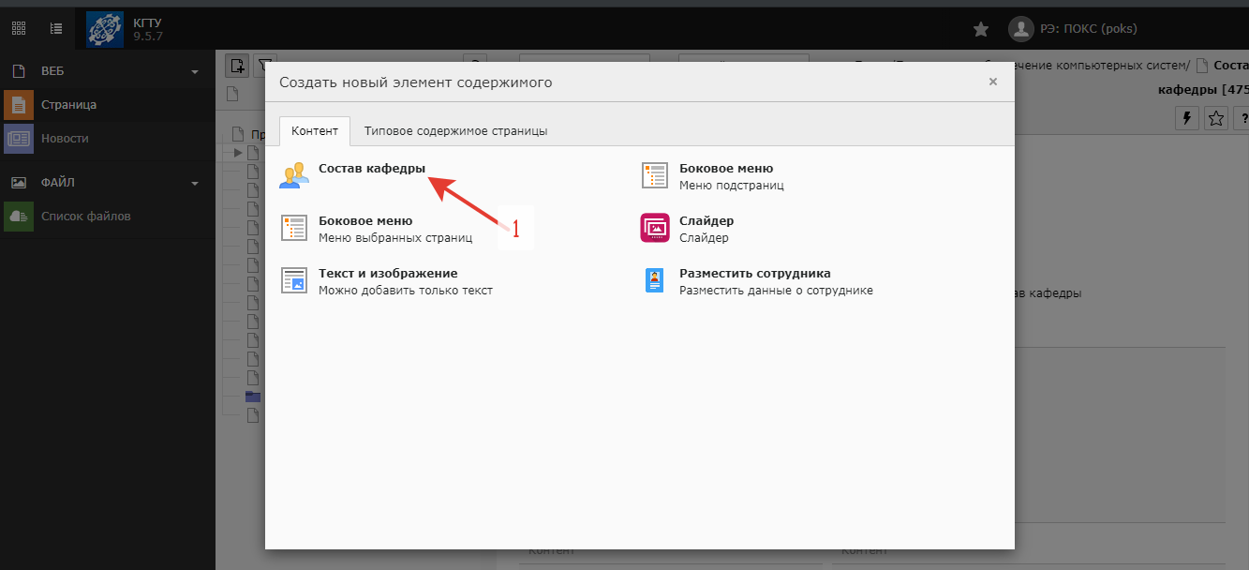
Рисунок 3
Добавляем сотрудника рис. 4. Нажимаем на кнопку (1) и выбираем нужную нам фотографию.
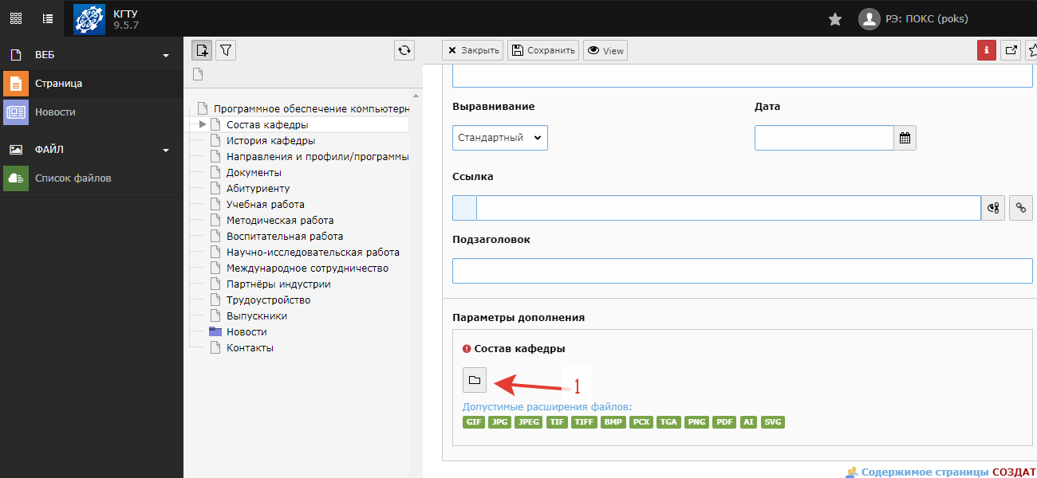
Рисунок 4

В открытом окне рис. 5 вводим ФИО сотрудника (1), Должность (2), далее нажимаем на кнопку (3).
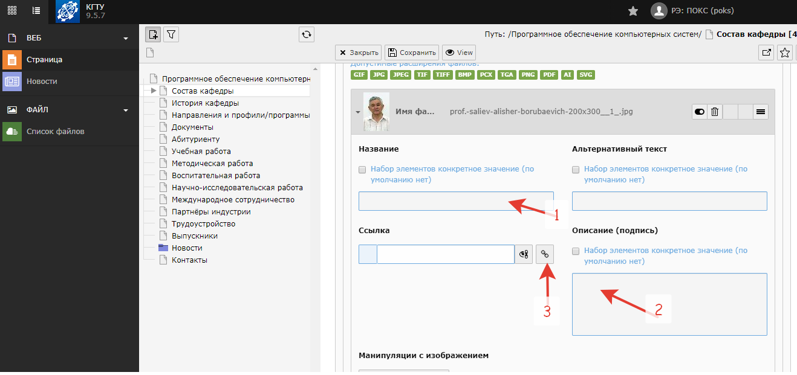
Рисунок 5
Добавляем ссылку на сотрудника рис. 6. В открытом окне выбираем страницу сотрудника и нажимаем (1).
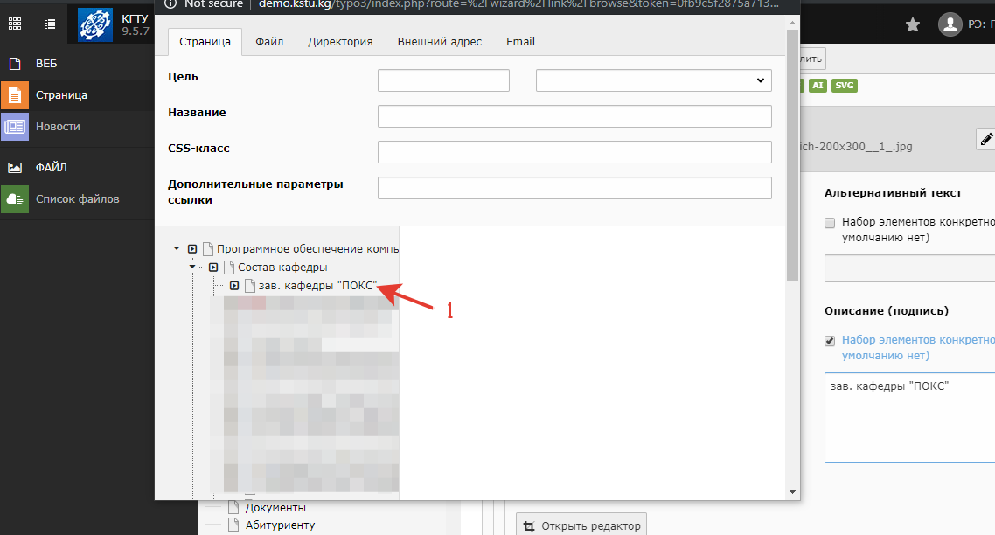
Рисунок 6
Сохраняем сотрудника рис. 7. Нажимаем на кнопку сохранить (1).
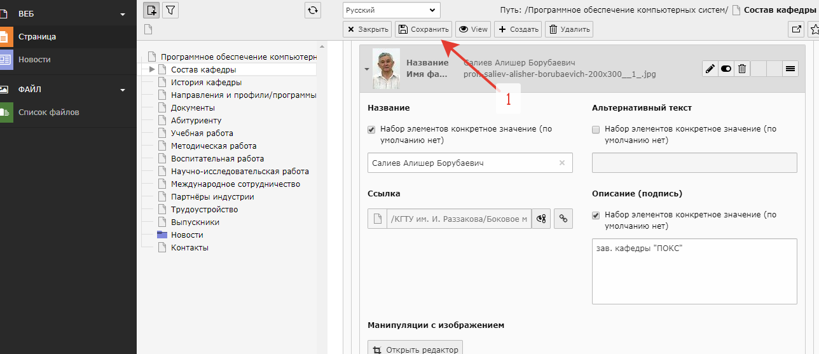
Рисунок 7
Для того что бы добавить следующего сотрудника рис. 8. Сворачиваем добавленного сотрудника (1).
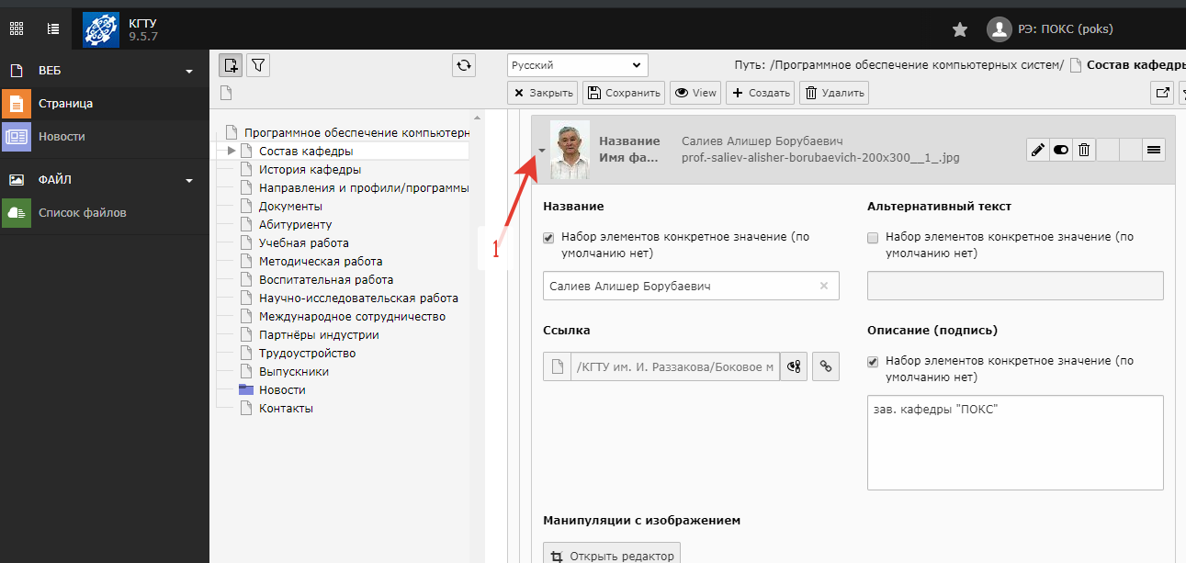
Рисунок 8
Добавляем сотрудника рис. 9. Нажимаем на кнопку (1) и выбираем нужную нам фотографию. И так же заполняем все поля как выше и добавляем ссылку на сотрудника.
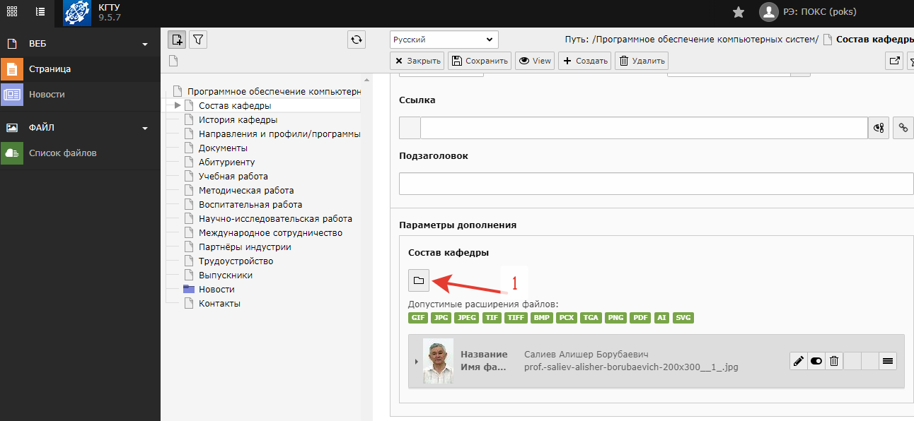
Рисунок 9
В итоге у вас получиться как на рис. 10. Остальных сотрудников так же добовляем.
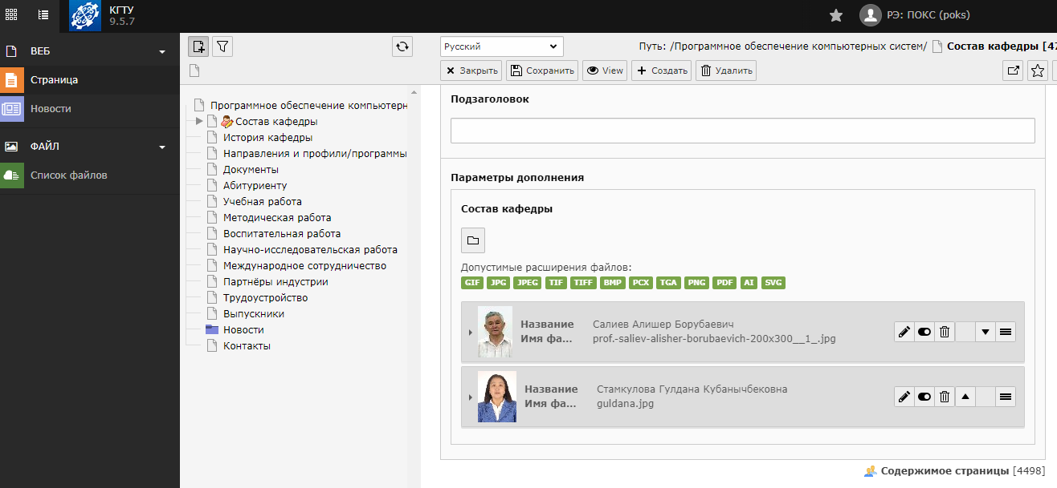
Рисунок 10

